Preparación para la escuela secundaria

Parte I. Discusión: ¿Qué harías?

Lea el mensaje a continuación y analice su respuestas juntos.

Finja que se le asigna un nuevo proyecto. Tienes que doblar 1000 animales de origami, para la próxima semana,y no te vas a dar ningún material. Puedes choose 5 personas para estar en tu equipo.

¿Qué cualidades buscaría al seleccionar a los miembros de su grupo?

Parte II: ¿Qué buscan las universidades?

Vea el vídeo utilizando el siguiente enlace para obtener información sobre lo que buscan los colleges. Puede hacer clic en el siguiente enlace o copiar el enlace o escribir el enlace en su navegador de Internet. Esté preparado para responder algunas preguntas después de ver el video.

https://edpuzzle.com/media/5ec2f9c9f020e63f5e9a50ee

En la primera parte de esta hoja de trabajo, determinó qué características le ayudarían a elegir a las mejores personas para agregar a su miembro del equipo para trabajar en su grupo de origami. Los consejeros de admisiones universitarias hacen lo mismo: averiguar lo que más importa cuando se trata de admitir nuevos estudiantes y luego evaluar qué solicitantes son más fuertes.
- ¿Qué dos preguntas están tratando de responder las universidades mirando su transcripción?
  - ¿Tomaste cursos desafiantes?
  - ¿Participaste en clubes y/o deportes?
  - ¿Ganaste buenas calificaciones?
  - ¿Era presidente de clase o de lo contrario era un líder?

- ¿Cuál es la diferencia entre un ensayo universitario y una carta de recomendación?
  - El ensayo está escrito por el estudiante, y la carta está escrita por un adulto
  - El ensayo está escrito por un adulto, y la carta es escrita por el estudiante
  - El ensayo describe todo en su transcripción, y la carta trata sobre su personalidad.
- ¿De qué manera participar en actividades extracurriculares también ayudará a su universidad a ensayar y/o recomendar cartas?
  - Si llenas tu solicitud universitaria con suficientes extracurriculares, no tendrás que escribir el ensayo
  - Las actividades extracurriculares son clubes extracurriculares donde puedes escribir los ensayos y cartas que necesitas
  - Tendrás experiencias interesantes y establecerás conexiones con adultos que pueden escribir recomendaciones

Parte III. Lea elartículo: ¿Qué es una transcripción de la escuela secundaria?

Muchos de los artículos del video de College Admissions entran en juego en el momento en que entras en la escuela secundaria, por lo que es importante entrar con un plan. El primer paso es entender términos como transcripción y GPA.

¿Qué es una transcripción de la escuela secundaria?

Su transcripción de la escuela secundaria es un registro completo de sus logros académicos en la escuela secundaria. Comienza con el primer período de calificación de su primer año de escuela secundaria y se actualiza cada término hasta que se gradúe.

El formato varía de la escuela a la escuela, pero la mayoría de las transcripciones incluyen:
- Su nombre, dirección y fecha de nacimiento
- El nombre de tu escuela
- Los cursos que has tomado y cuando los tomaste
- Sus calificaciones para cada período de calificación
- El peso de cada grado (las calificaciones en cursos de nivel superior como AP a menudo valen más que la misma calificación en un curso estándar)
- El número de créditos que ganó por cada curso
- Su GPA calculado con todos los cursos que ha tomado hasta ahora
- Sus calificaciones en exámenes AP, la SAT u otras pruebas estandarizadas
- Cualquier honor académico que haya recibido

Las transcripciones de la escuela secundaria son necesarias para casi todas las solicitudes universitarias. Algunas becas, pasantías y trabajos también pueden solicitar una copia de su transcripción de la escuela secundaria.
Fuente

Parte IV. Definición de revisión: GPA

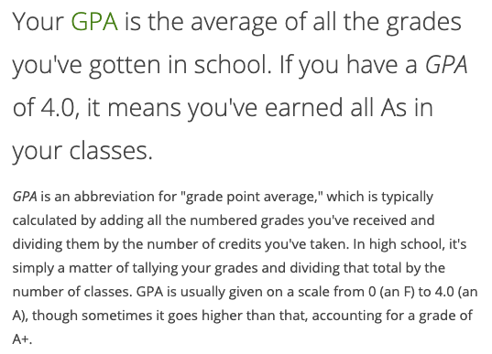Fuente

¿En qué se diferencia una transcripción de una tarjeta de calificaciones?

Kelvin está en grado 9 y cree que puede esperar hasta el comienzo del undécimo grado para preocuparse por su GPA. ¿Por qué es una mala idea?

¿Por qué crees que las universidades dependen tanto de las transcripciones de los estudiantes a la hora de decidir a quién admitir?

Parte V. Vea el video: ¿Cuál es la diferencia entre honores, AP y clases del IB?

Puede hacer clic en el enlace, copiar y pegar,o escribir el enlace en su navegador web.

https://www.youtube.com/watch?v=BmPLuJD11TA

Al tomar desafiantes cursos durante la escuela secundaria, demostrará a los oficiales de admisión que está dispuesto a trabajar duro en sus estudios.

- Jasmine lucha en algunas de sus clases de secundaria, a pesar de que se esfuerza mucho. Necesita elegir cursos para 9º grado. ¿Cuál crees que es su mejor opción:
  - Opción A: Regístrese para todos los cursos de Honores/AP, incluso si corre el riesgo de un GPA bajo
  - Opción B: Regístrese para cursos principalmente regulares y cursos de alto nivel 1-2, y obtenga un GPA de nivel medio
  - Opción C: Regístrese para todos los cursos regulares y obtenga un GPA alto

- Explica tu respuesta.

- ¿Sabes cuál, si existe, de este tipo de cursos ofrece tu escuela secundaria?

Parte VI. Planificación del éxito de la escuela secundaria

La escuela secundaria es un momento para aprender mucho y tener nuevas experiencias. Algunos de los mismos factores que buscan las universidades también serán importantes para conseguir su primer trabajo o crear otras oportunidades. ¡Nunca es demasiado pronto para planear el futuro! Complete la hoja de trabajo de 4 cuadrados a continuación para comenzar.

Parte V. Platíquenlo

¿Cómo podrías ayudarte el 4-Square que acabas de crear para ayudar en tu transición a la escuela secundaria?

¿Qué documento describe sus cursos y calificaciones en toda la escuela secundaria?

¿Por qué las universidades quieren ver que tomaste cursos desafiantes en la escuela secundaria?

¿Cuáles son las dos razones por las que es importante involucrarte con organizaciones o aficiones fuera del trabajo escolar?

Nota: Esta actividad fue adaptada con permiso del plan de estudios de la escuela intermedia de Finanzas Personales de NextGen, actividad para estudiantes MS-8.1.

